

Departamento de Lenguaje

[www.colegiosanmarcel.cl](http://www.colegiosanmarcel.cl)

**GUÍA DE TRABAJO N°3 LENGUAJE Y COMUNICACIÓN UNIDAD I**

**AÑO 2020**

**5°BÁSICOS**

**NOMBRE ALUMNO(A) : ___________________________________________**

**LETRA DEL CURSO AL QUE PERTENECE: __________**

**PROFESOR(A) : Jacqueline Berríos Flores**

**FECHA :**

**HABILIDADES:**

- Leer y comprender un texto

- Sintetizar

- Aplicar

**Instrucciones:**

**Evite los borrones y el uso de corrector.**

**Responda utilizando los espacios destinados dentro de la guía.**

**Utilice solo lápiz de pasta o grafito en caso de que el profesor lo autorice, para responder su guía.**

**I.- Lee el siguiente texto y responde las preguntas (8 puntos)**

**CLARA Y EL CAIMÁN**

Clara entró en el cuarto de su abuela, que estaba todavía completamente dormida.

- Buenos días, abuela –saludó Clara en voz bastante alta.

– ¿Uuuuhhh? –gruñó la abuela- ¿Qué te ocurre?

- Nada, no me pasa nada.

- ¿Nada? ¿Estás segura? Me alegro –dijo la abuela- Me habías asustado.

- ¿Sabes, abuela? Hoy es mi cumpleaños –dijo Clara.

- ¡Ah, es verdad! ¡Muchas felicidades! Luego te compraré un regalo.

- ¿Qué me vas a regalar?

En el calorcito de la cama, la abuela estaba ya empezando a sentirse adormilada.

- Pues... te puedo regalar libros... o un jersey... o... Bueno, lo que tú quieras. Pero ahora déjame dormir.

- Lo que yo quiero es un caimán.

- ¡Un qué...?

La abuela se sentó en la cama, despierta y completamente horrorizada.

- ¡No puedes tener un caimán en casa!

- Es sólo una cría. Es pequeño; así de pequeño –dijo Clara. Y marcó el tamaño con los dedos.

- ¿Qué van a decir tus padres?

- No van a decir nada, estoy segura –dijo Clara-. El caimán vivirá en una pecera grande en mi cuarto y yo lo cuidaré. Será muy fácil. Me ha dicho el chico de la tienda que un caimán come de todo... ¿Me lo comprarás? Di, abuela, me lo comprarás, ¿eh?.

La abuela lo pensó un momento. Luego volvió a escurrirse entre las sábanas:

- Bueno, si eso es lo que quieres... Pero ya veremos qué dicen tus padres.

1. - ¿Cómo estaba la abuela cuando entró Clara?

a) Dormida

b) Despierta

c) Con los ojos entreabiertos

2. - ¿Qué dijo Clara a su abuela?

a) Que era su santo

b) Que era su cumpleaños

c) Que estaba enferma

3. - ¿Qué quería Clara?

a) Un cachorro

b) Un gato

c) Un caimán

4. - ¿Qué come el caimán?

a) De todo

b) Chocolate

c) Dulces

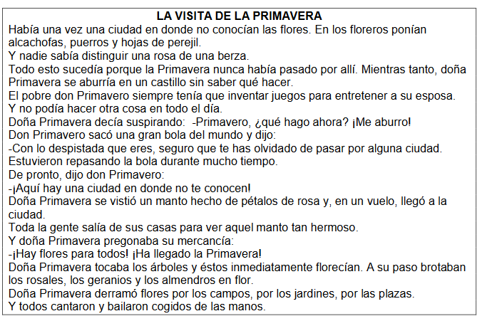

1. - ¿Qué ponían en los floreros?

a) Flores.

b) Alcachofas.

c) Nada.

2. - Don Primavero entretenía a su esposa..

a) Cantando.

b) Inventando juegos.

c) Yendo de viaje.

3. - ¿Qué derramó doña Primavera?

a) Flores

b) Ilusiones.

c) Agua.

4. - ¿Qué ocurrió al final?

a) Que todos estaban tristes.

b) Todos cogieron una flor.

c) Todos cantaron y bailaron cogidos de las manos.

**II.- Lee el siguiente texto y desarrolla las preguntas (15 puntos)**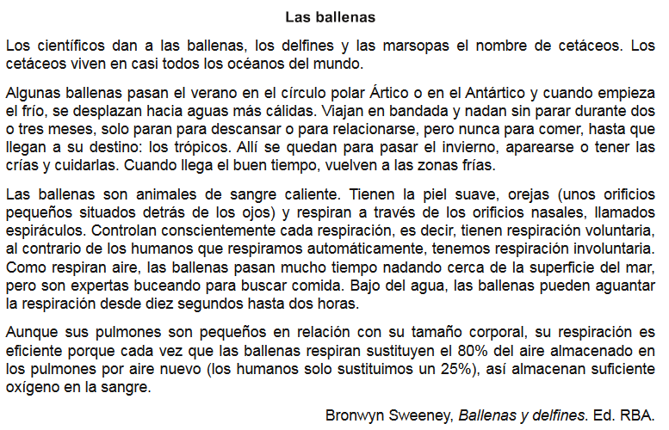

1.- ¿En qué se diferencia la respiración de las ballenas de la de los humanos?

___________________________________________________________________________________

___________________________________________________________________________________

2. Cita tres ejemplos de cetáceos.

___________________________________________________________________________________

___________________________________________________________________________________

___________________________________________________________________________________

3. ¿Cómo son y dónde están situadas las orejas de las ballenas?

___________________________________________________________________________________

___________________________________________________________________________________

4.- ¿Qué son los espiráculos?

___________________________________________________________________________________

___________________________________________________________________________________

5. ¿Hacia dónde se desplazan las ballenas cuando llega el frío? ¿Cómo viajan? ¿Cuánto dura elviaje?

___________________________________________________________________________________

___________________________________________________________________________________

6. Escribe una descripción de las ballenas

___________________________________________________________________________________

___________________________________________________________________________________

___________________________________________________________________________________

___________________________________________________________________________________